综合监控（时间表）
需求说明书

文档版本号： | V1.0 | 文档编号： | SDK_NC3_SJB
文档密级： | 内部公开 | 归属部门/项目： | 南昌3号线
编写人： |  | 生效日期：

目 录

1. 前言 1
1.1. 目的 1
1.2. 预期读者与阅读建议 1
2. 时间表功能描述 1
2.1. 时间表控件界面 1
2.2. 时间表功能 2

- 前言

目的
为轨道交通南昌3号线综合监控系统提供时间表控件保障系统实时高效、可靠、安全的运行。

预期读者与阅读建议
预期读者 | 阅读建议
系统领导层 | 仔细阅读概述，编写目的，文档约定，系统功能介绍和维度指标说明。
参加需求评审的人员 | 仔细阅读全部内容。
软件研发人员 | 仔细阅读全部内容。

- 时间表功能描述

时间表控件界面
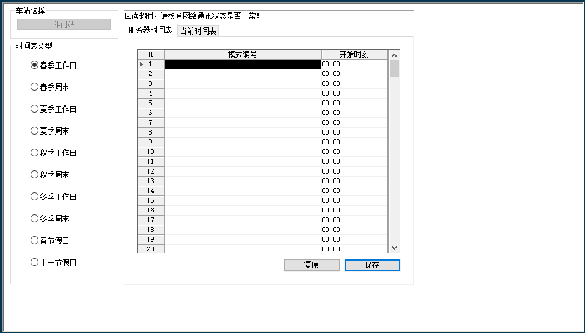
图1 时间表-服务器时间表
图1为现有的时间表-服务器时间表，须在服务器时间表页面中增加“下发”按钮，该按钮的功能为下发当前选中的时间表，后台服务根据下发的时间表进行相关动作。

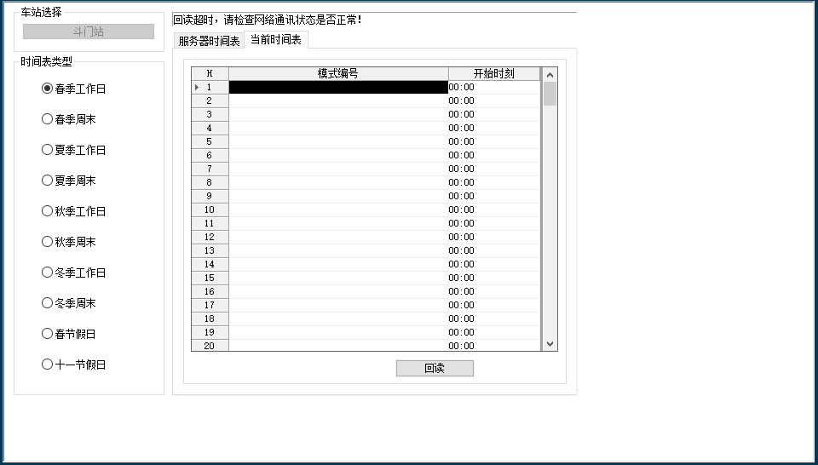
图2 时间表-当前时间表
图2为现有的时间表界面-当前时间表，须在当前时间表页面中增加时间表类型显示框，该显示框的功能为显示回读的时间表类型名称。

时间表功能
时间表后台服务提供以下功能：
- 增删改查时间表类型（原有功能）
可以在数据库中增删改查时间表类型。
- 增删改查时间表步骤（原有功能）
可以在数据库中增删改查时间表内容。
- 支持多种时间表工作方式（确认功能）
- 支持时间表能在开始时间至结束时间内，按周一/周二/周三/周四/周五/周六/周日的方式重复运行时间表内容。
- 支持时间表能在开始时间至结束时间内，只执行一次时间表内容，并且当执行完一次时间表类型后，该时间表若再被下发可再次被执行。
- 支持时间表能在开始时间至结束时间内，按1日/2日/3日/.../31日的方式重复运行时间表内容。

时间表控件提供以下功能：
- 显示车站名称（原有功能）
显示当前配置的车站名。
- 页面切换（新增功能）
可以切换服务时间表页面和当前时间表页面，选择服务时间表页面，左侧时间表类型框应当使能。选择当前时间表页面，左侧时间表类型框应当非使能。
- 时间表类型显示及选择
时间表类型框中显示应用掩码为1的时间表类型。
仅当用户在服务时间表页面，时间表类型框使能。用户可以互斥的选择单一的时间表类型，被选中的时间表类型相关的时间表内容会显示在服务时间表中。
- 时间表显示以及修改（原有功能）
在服务时间表页面中用户可以选择联动程序表中相关的联动，用户可以修改执行动作的开始时间。
- 时间表保存（原有功能）
保存当前服务时间表的内容。
- 时间表复原（原有功能）
复原到原有的时间表内容。
- 时间表下发（新增功能）
将当前选择的时间表下发到后台服务，该时间表为激活时间表。
- 时间表回读（原有功能）
从后台服务读取当前激活的时间表，将时间表的内容显示在当前时间表页面中，显示的内容不允许修改。
- 时间表回读显示时间表类型（新增功能）
从后台服务读取当前激活的时间表类型，并将此时间表类型名称显示在时间表类型显示框中。

